La Consejera de Salud del Gobierno de Navarra, en relación con la pregunta escrita (10-20/PES-00189) presentada por la Parlamentaria Foral Ilma. Sra. Cristina Ibarrola Guillén, adscrita al Grupo Parlamentario de Navarra Suma, que solicita “Plan de cribado del Gobierno de Navarra en relación con la pandemia por Covid-19 ante el inicio del curso escolar y acciones previstas, si las hay, de cribado periódico”, tiene el honor de remitirle la siguiente documentación adjunta.

Es cuanto tengo el honor de informar en cumplimiento de lo dispuesto en el artículo 194 del Reglamento del Parlamento de Navarra.

Pamplona, 14 de octubre de 2020

La Consejera de Salud: Santos Indurain Orduna

**INFORME DE RESULTADOS DE ESTUDIO DE SEROPREVALENCIA POR TEST ELISA A LOS PROFESORES VULNERABLES DE NAVARRA (RED PÚBLICO – PRIVADA)**

**Población diana:**

Profesores de la red pública y concertada de Navarra que han sido clasificados como “vulnerables” por los Servicios de Prevención de Riesgos Laborales.

**Objetivo:**

* Conocer el nivel de seroprevalencia en este grupo de población

**Metodología:**

Extraer, mediante la técnica de Venopunción, una muestra de sangre para realizar el TEST de ELISA y realizar la detección de anticuerpos totales, IgM e IgG.

**Lugares de extracción:**

Para los profesores que trabajen en el área de Pamplona (Navarra norte y Navarra este): REFENA

Para los profesores que trabajen en el Área de Estella: Hospital Garcia Orcoyen. Recibirán la cita mediante un SMS.

Para los profesores que trabajen en el Área de Tudela: Hospital Reina Sofía

**Fechas de inicio de la Extracción:**

Área de salud Tudela: 15 y 18 de septiembre de 2020

Área de salud de Estella: 16, 17 y 18 de septiembre de 2020

Área de Salud de Pamplona (Navarra Norte y Este): 21 de septiembre 2020

|  |  |  |  |  |  |  |
| --- | --- | --- | --- | --- | --- | --- |
| Septiembre 2020 | |  |  |  |  |  |
| Lunes | Martes | Miércoles | Jueves | Viernes | Sábado | Domingo |
|  | 1 | 2 | 3 | 4 | 5 | 6 |
| 7 | 8 | 9 | 10 | 11 | 12 | 13 |
| 14 | **15** | **16** | **17** | **18** | 19 | 20 |
| 21 | 22 | 23 | 24 | 25 | 26 | 27 |
| 28 | 29 | 30 | 31 | 1 | 2 |  |
|  |  |  |  |  |  |  |
| **Pamplona** | REFENA | Apoyo 2 enfermeras del Departamento de Educación | | | | |
| **Tudela** | HRS |  |  |  |  |  |
| **Estella** | HGO |  |  |  |  |  |

**Gestión de los listados:**

Los Servicios de Prevención de Riesgos Laborales se encargan de seleccionar la población diana y gestionar los listados

* En el caso de la red pública: el Servicio de Prevención del Departamento de Educación
* En la red concertada: el servicio de Prevención correspondiente, haciendo llegar los listados al Instituto de Salud Laboral de Navarra ISPLN.

Los listados son remitidos y revisados por sistemas de información y TIS (para la asignación de CIPNA y número de Historia clínica en caso de no tenerlos).

Enviados a los centros donde se realizarán las extracciones para iniciar desde allí el procedimiento de citación. En Tudela se enviarán las citas a cada centro educativo indicando la fecha y hora en la que tiene que acudir cada trabajador de dicho centro al HRS.

Creación de peticiones de laboratorio por lotes de manera centralizada desde Servicios centrales del SNS-O, a Tudela y Estella se remitirán los PDF para imprimirlos allí.

Una vez realizada la extracción se hará un informe en Tableau para visualización de resultados.

El equipo F de REFENA consultará los listados diariamente para la gestión de profesores que hayan dado IgM (+) e iniciar el procedimiento de solicitud de PCR

Respecto a la gestión de los resultados IgG o no detección de anticuerpos, los resultados serán enviados a sus servicios de Prevención de riesgos Laborales para que sean estas entidades las encargadas de transmitir esa información.

Se entregarán los consentimientos informados en los centros de extracción de sangre y también serán enviados a los servicios de prevención de riesgos laborales (a educación pública desde SNS-O a la red concertada a Salud Laboral para que se envié los servicios de prevención) ANEXO 1. Además, se enviará un pequeño cuadro con preguntas y dudas frecuentes ANEXO 2

ANEXO 1

**Consentimiento: COPIA PARA EL PARTICIPANTE**

|  |  |  |  |
| --- | --- | --- | --- |
| **FECHA:**  **EMPRESA/ENTIDAD a la que pertenece:** | | | Espacio para la etiqueta |
| **□ SPRL-EDUCACIÓN PÚBLICA** | **□ SPRL CONCERTADA: Nombre del centro educativo** |  |
| **□ Otro (Indíquelo por favor):**  ---------------------------------------------------------------------- | | |

Para poder participar en este protocolo de cribado como Profesor Vulnerable, es necesario que nos dé su consentimiento en la determinación serológica de anticuerpos frente a SARS-COV2: para utilizar sus datos personales tanto para los procedimientos que incluyen logística de la extracción, como informarle de sus resultados.

**Consentimiento informado**

He leído la hoja informativa. He podido preguntar cualquier duda y me han respondido de manera satisfactoria.

Acepto participar en la detección de anticuerpos frente al SARS-COV2 de manera voluntaria que consiste en:

* La determinación de anticuerpos contra el COVID19, y en función de los resultados, la realización de una PCR con la encuesta epidemiológica correspondiente (estudio de anticuerpos mediante extracción de sangre por venopunción, y realización de PCR en frotis nasal/faríngeo si Ig M positiva).
* La incorporación de los datos de laboratorio a la historia clínica porque pueden ser de utilidad para mis próximas asistencias.
* La incorporación de los resultados de las pruebas a la historia clínico-laboral, para lo cual se remitirán a mi Servicio de Prevención de Riesgos Laborales para este propósito.
* El envío de los resultados negativos de las pruebas por medios telemáticos o telefónicos será a través de su servicio de prevención de Riesgos Laborales

**Acepto Rechazo**

**FIRMA del/la trabajador/a:**

ANEXO 2

***¿Cuándo me van a citar?***

Recibirá la cita por SMS o se pondrán en contacto a través de su centro de trabajo.

***¿A dónde tengo que acudir?***

Según el centro de trabajo:

|  |  |
| --- | --- |
| Centro de trabajo | Dónde se realiza la cita (extracción de sangre) |
| Área de Salud de Pamplona | En REFENA |
| Área de Salud de Tudela | Hospital Reina Sofía |
| Área de Salud de Estella | Hospital García Orcoyen |

***Consentimiento informado, ¿lo tengo que enviar o llevar a algún sitio?***

En los lugares de extracción, te facilitarán el consentimiento informado, también lo puedes llevar ya firmado el día de la cita.

***¿Tengo que ir en ayunas para la extracción de sangre?***

No es necesario.

RESULTADOS

**¿Quién y cuándo me van a informar de los resultados?**

Si el resultado es negativo su servicio de prevención de riesgos laborales le enviar la información por medios telemáticos y/o telefónicos.

Si el resultado de la IgM es positivo contactaremos desde REFENA para comunicarle el resultado y citarte a una PCR

Si la PCR sale positiva, contactaremos para comunicárselo, darle las pautas de actuación y hacer el estudio de contactos.

El informe del resultado positivo, tanto de IgM como de IgG se remitirá por carta a su domicilio.

**RESULTADOS**

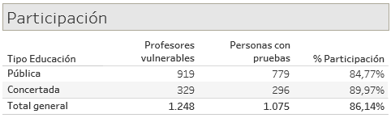

**RESULTADOS DE:**

**Anticuerpos totales Profesores vulnerables red pública-concertada.**

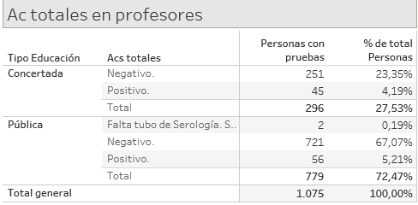

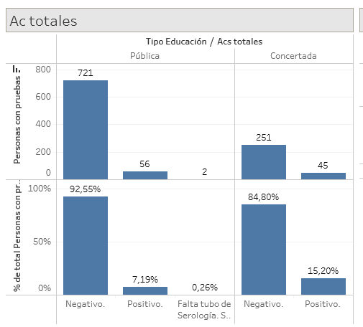

**Anticuerpos IgG Profesores vulnerables red Pública – Concertada**

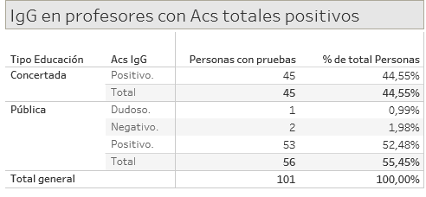

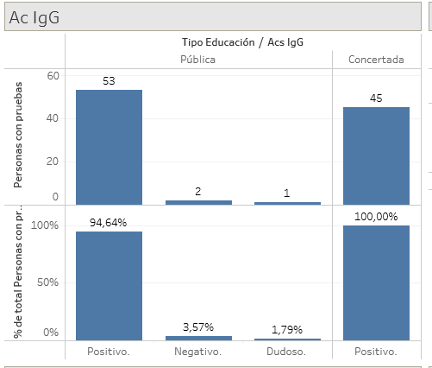

**Anticuerpos IgM Profesores vulnerables red Pública- Concertada**

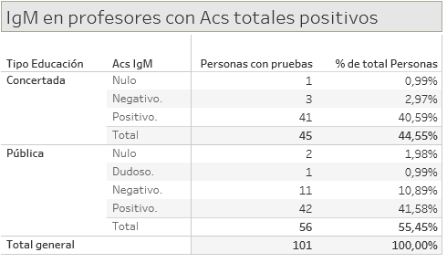

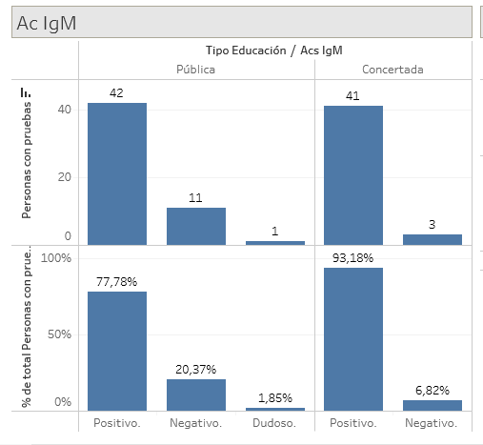

**Pruebas PCR:**

3 con resultados negativo.

**Plan de cribado para el alumnado y personal de centros escolares y universitarios.**

# Introducción

En función de la enmienda al Proyecto de Ley Foral por la que se aprueban medidas preventivas extraordinarias para hacer frente a la crisis sanitaria del coronavirus (COVID-19), una vez superada la fase 3 del Plan para la transición hacia una nueva normalidad **(10-20/LEY-00013),** se elabora un plan de cribado para el alwnnado y personal que preste servicios en los centros, dirigido a reducir la transmisión del virus y contribuir a la prevención de nuevos brotes. En Navarra está ya implantado el Procedimiento del Departamento de Salud para la Gestión de casos COVID-19 en alumnado en centros escolares que tiene como objetivo servir de guía de actuación para el manejo de casos, contactos y brotes de COVID-19 en un centro educativo que permite el establecimiento de medidas de contención adecuadas. (ANEXO 1). Complementariamente se propone un Plan de cribado para el alumnado y personal de centros escolares y universitarios.

# Objetivo general:

Medir la prevalencia de anticuerpos frente a SARS CoV 2 en el medio educativo dirigido a reducir la transmisión del virus y contribuir a la prevención de nuevos brotes.

# Objetivos específicos:

Medir la prevalencia de anticuerpos frente a SARS CoV 2 en escolares por nivel educativo y género.

Medir la prevalencia de anticuerpos frente a SARS CoV 2 en escolares especialmente vulnerables

Medir la prevalencia de anticuerpos frente a SARS CoV 2 en el profesorado por nivel educativo.

Medir la prevalencia de anticuerpos frente a SARS CoV 2 en el profesorado especialmente vulnerable.

# Material métodos:

La prevalencia de anticuerpos se medirá en la población escolar sin criterio de vulnerabilidad, mediante test rápidos que no exige una extracción de sangre sino un pinchazo con lanceta para obtener unas gotas de sangre.

Se consideran especialmente vulnerables a individuos mayores de 60 años, embarazadas y personas con enfermedades subyacentes como enfermedad pulmonar, cáncer, insuficiencia cardíaca, enfermedad cerebrovascular, enfermedad renal, enfermedad hepática hipertensión, diabetes obesidad mórbida y afecciones irununosupresoras, previa valoración de los Servicios de Prevención de Riesgos Laborales. (ANEXOII)

La prevalencia de anticuerpos en profesorado especialmente vulnerable se realizará a nivel individual por los Servicios de Prevención de Riesgos laborales de

Educación utilizando técnicas de ELISA, coordinados por Servicio de prevención de Riesgos Laborales de Educación.

La prevalencia de anticuerpos en el alumnado especialmente vulnerable se realizará a nivel individual en las consultas de pediatría de los centros de Atención Primaria utilizando técnicas de ELISA.

La prevalencia de anticuerpos en el alumnado y profesorado sin patología previa se medirá en una muestra representativa de la población escolar. La unidad de muestreo será el aula y el profesorado correspondiente a cada aula. Se tomará una muestra aleatoria de 4 aulas por cada curso escolar de esta forma la muestra final unos 1.200 alumnos con sus respectivos profesores. Para el muestreo se utilizará la información de EDUCA y para que haya representación de las áreas sanitarias, se seleccionará un aula por curso de cada área sanitaria (Pamplona Norte, Pamplona Este, Tudela y Estella)

Los test rápidos se realizarán en los propios centros educativos por personal de enfermería de los centros de salud correspondientes al lugar geográfico de cada aula seleccionada. El cribado con pruebas serológicas combinado con PCR, permite además de detectar casos activos en personas asintomáticas conocer el estado inmunitario de las personas en las que se realiza por lo que también se podrá considerar en los colectivos señalados con este objetivo.

Si se confirma la presencia de anticuerpos en el test rápido se indicará la realización de PCR que se realizará por los equipos de Atención Primaria y se actuará de la forma siguiente:

-PCR negativa: caso descartado. No se requiere aislamiento ni búsqueda de contactos

-PCR positiva: se confirmará como una infección activa (caso confirmado) indicándose su aislamiento durante 1O días y estudio de contactos. (ANEXO I)

La inclusión de un niño en el estudio, dado que se va a realizar en el centro educativo, exigirá la autorización previa de los padres. Se espera una participación del 80%.

El centro educativo hará llegar a los padres un informe del resultado individual de cada niño, elaborado por el personal sanitario e incluirá las indicaciones a seguir en el caso que fuera necesario.

La prevalencia de anticuerpos en el alumnado y profesorado sin patología previa se medirá en una muestra representativa de 400 alumnos de la UPNA y 100 profesores seleccionados aleatoriamente. El trabajo de campo lo realizará el Servicio Médico de la UPNA.

# Cronograma

El plan se realizará en cuatro fases:

FASE I: Selección aleatoria de las aulas a estudiar. También se realizará la selección aleatoria del alumnado y profesorado de la UPNA.1ª semana de septiembre

FASE II: Se realizará el trabajo de campo las personas especialmente vulnerables y de las aulas seleccionadas en el Area Sanitaria de Tudela por ser la zona geográfica que tiene actualmente mayor incidencia. Se analizarán y se difundirán los resultados. Con este análisis que incluirá tanto la participación como los resultados, se valorará la necesidad de introducir cambios en el estudio a realizar en el resto de Navarra. 2ª semana de septiembre.

Fase III. Se realizará el trabajo de campo del resto de las aulas de Navarra y del resto de las personas especialmente vulnerables. 3ª y 4ª semana de septiembre.

Fase IV: Análisis global del plan y propuestas destinadas a mejorar la seguridad en los centros educativos.

Pamplona, 2 de septiembre de 2020

El Instituto de Salud Pública y Laboral de Navarra